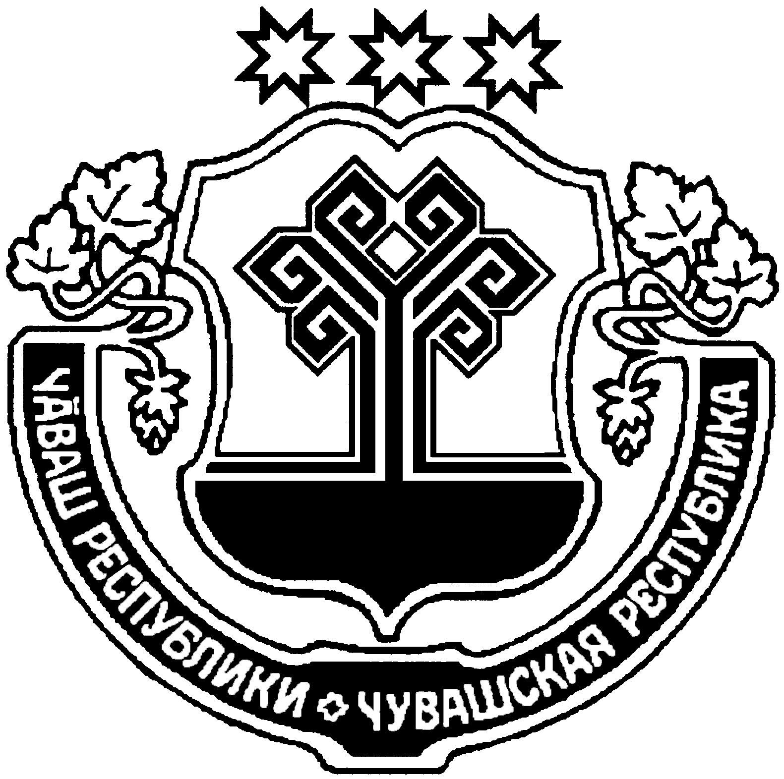 ЧĂВАШ РЕСПУБЛИКИ  ВАРНАР РАЙОНĚ |  | ЧУВАШСКАЯ РЕСПУБЛИКА ВУРНАРСКИЙ РАЙОН
КУЛЬЦАВ  ЯЛ ПОСЕЛЕНИЙЕН  АДМИНИСТРАЦИЙЕ  ЙЫШАНУ  04.04.2017 г. № 15  Киве Мелеш яле |  | АДМИНИСТРАЦИЯ  КОЛЬЦОВСКОГО СЕЛЬСКОГО  ПОСЕЛЕНИЯ  ПОСТАНОВЛЕНИЕ  04 апреля 2017 г.№ 15  д.Мамалаево
О внесении изменений в постановление администрации
Кольцовского сельского поселения Вурнарского района
Чувашской Республики от 28.12.2016 г. № 62 «О «горячей
линии» для приема обращений граждан по фактам
коррупции в администрации Кольцовского сельского
поселения Вурнарского района Чувашской Республики»

На основании экспертного заключения № 130/2017 от 03.03.2017 года администрация Кольцовского сельского поселения Вурнарского района Чувашской Республики ПОСТАНОВЛЯЕТ:
Внести следующие изменения в пункт 3 Постановления администрации Кольцовского сельского поселения от 28.12.2016 г. № 62 «О «горячей линии» для приема обращений граждан по фактам коррупции в администрации Кольцовского сельского поселения Вурнарского района Чувашской Республики»:

- Пункт 3 Постановления изложить в следующей редакции:
«3. Настоящее постановление подлежит официальному опубликованию на официальном сайте Кольцовского сельского поселения Вурнарского района Чувашской Республики и вступает в силу после их официального опубликования в печатном издании Кольцовского сельского поселения «Бюллетень Кольцовского сельского поселения».»

- Опубликовать настоящее постановление в периодическом печатном издании «Бюллетень Кольцовского сельского поселения» и разместить на официальном интернет-сайте администрации Кольцовского сельского поселения.

- Настоящее постановление вступает в силу после их официального опубликования в печатном издании Кольцовского сельского поселения «Бюллетень Кольцовского сельского поселения».

Глава Кольцовского сельского
поселения Вурнарского района
Чувашской Республики Е.И.Нараткин

